南桥镇：组织开展“政府开放日”活动
为贯彻落实习近平新时代中国特色社会主义思想和党的十九大精神及十九届历次全会精神，切实推进忠诚、创新、担当、服务、过硬型政府建设，深化“放管服”改革，优化政务服务工作。近日，南桥镇在镇综合便民服务中心举办以“向市民报告、听市民意见、请市民评议”为主题的“政府开放日”活动，邀请镇人大代表和群众代表进行观摩体验。
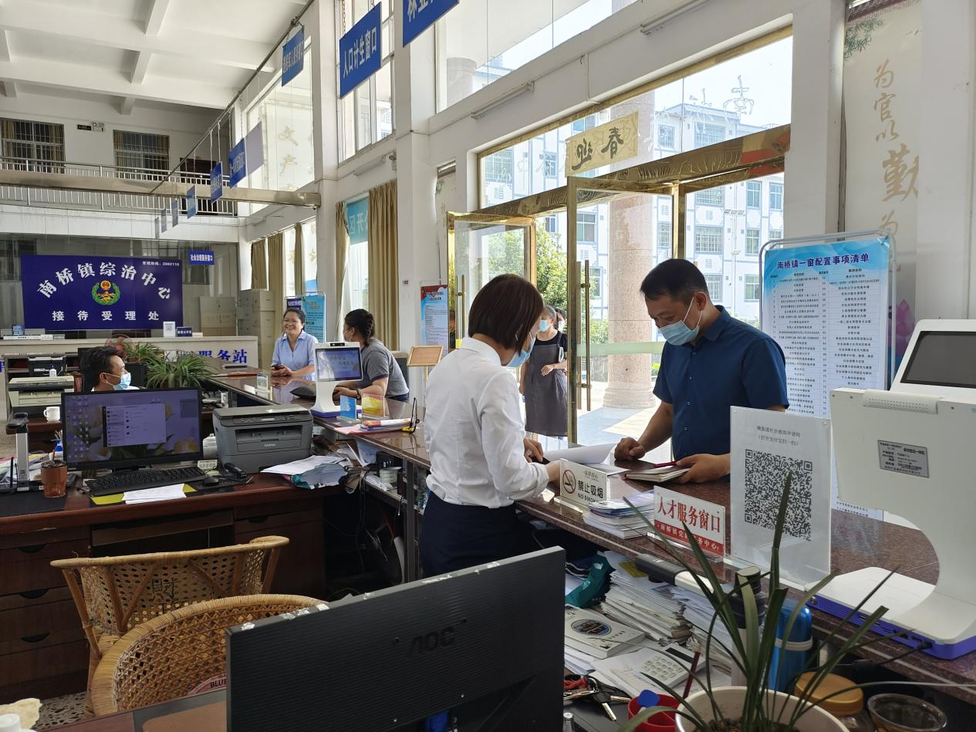
本次活动邀请镇人大代表、群众代表等18人走进便民服务中心，直观感受政务服务环境。工作人员向来访代表介绍了便民服务中心功能布局和窗口设置以及服务公开内容、主要职能、制度规范、办事流程等具体工作，宣传医保、社保、社会救助等政策，并邀请代表现场体验办理生育服务业务流程，实地感受快速便捷的政务服务。来访代表对便民服务中心的工作表示肯定，并针对政务服务工作提出了中肯的意见和建议。
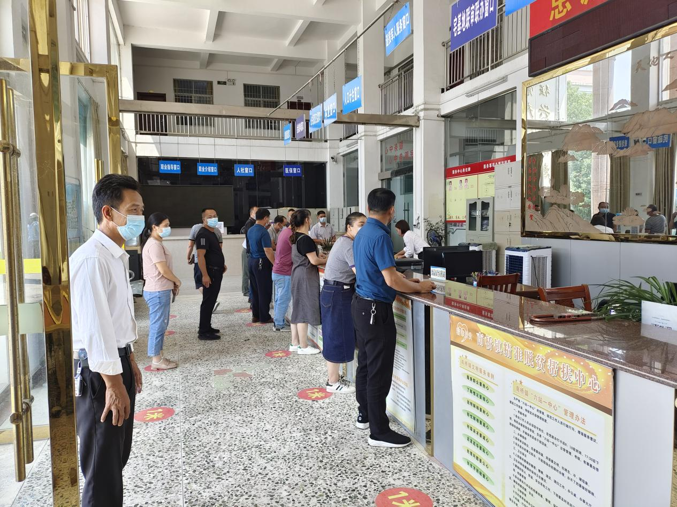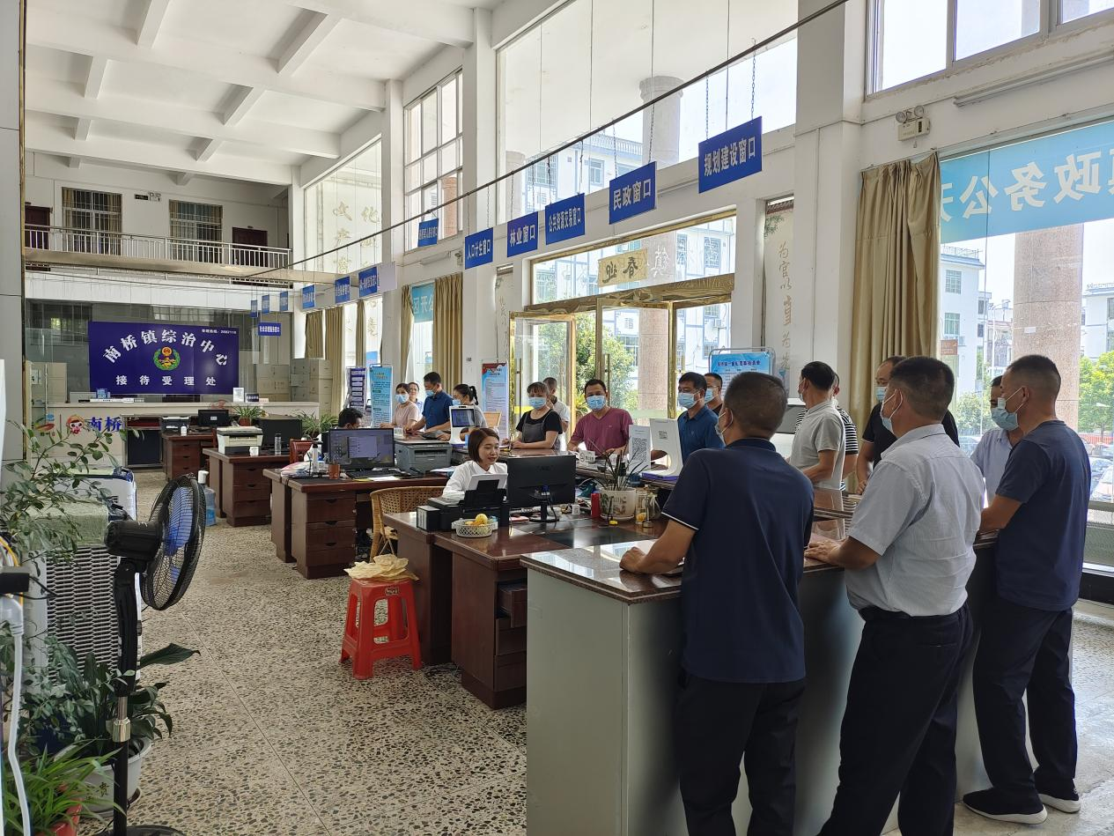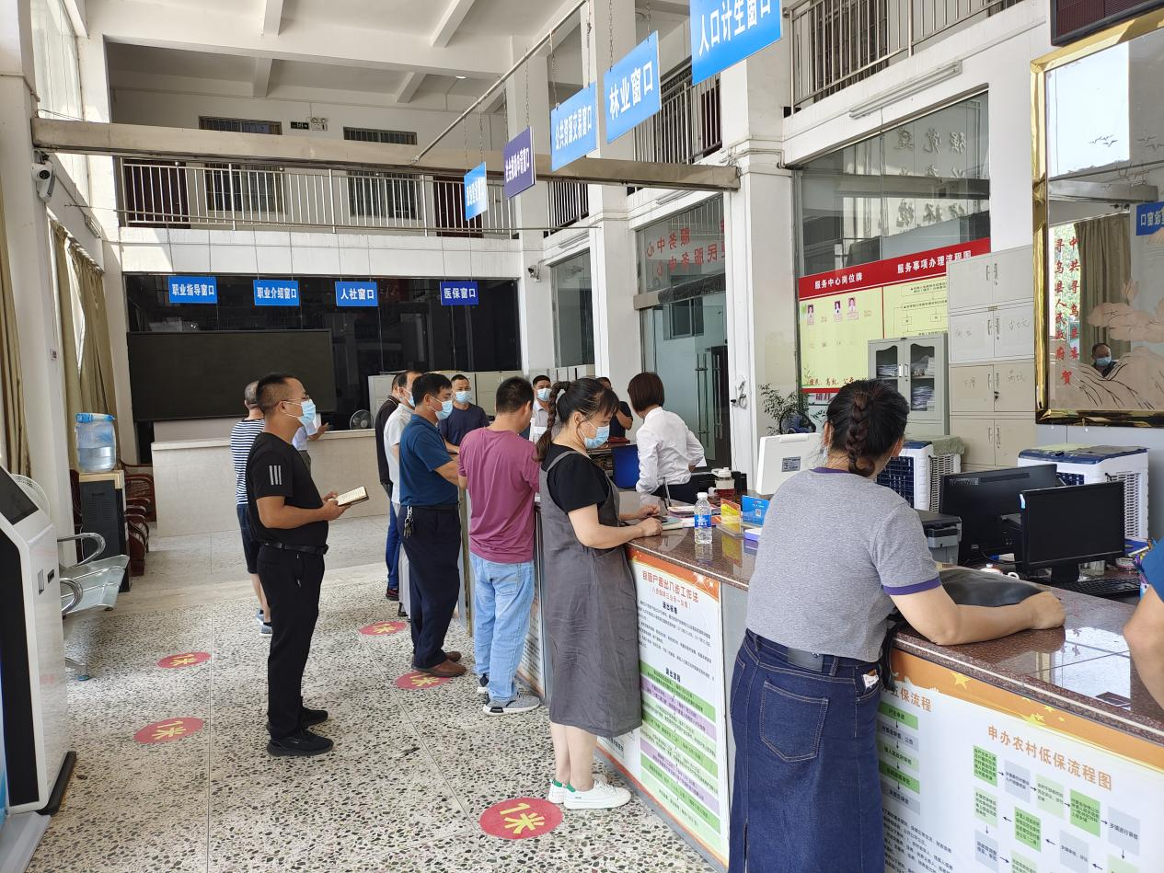
此次活动是我镇全面推进政务公开的一项重要举措，下一步，南桥镇将持续开展“政府开放日”活动，扩大参与范围，主动接受群众的监督，及时回应群众关切，推动政务公开工作再上新台阶。

